**SOCKER!**

**Vet du hur mycket tillsatt socker**

**din frukost innehåller?**

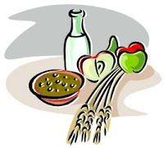

**Ett examensarbete av**

**kostrådgivaren Kicki Jakobsson**

**på Hemse bibliotek**

**1 trappa ner**

**Fr o m 23 juni**

